МЕНЮ
Первая неделя
ВТОРНИК

 | Ясли | Сад
ЗАВТРАК
Каша молочная «Геркулес» жидкая | 150 | 180
Кофейный напиток на молоке | 150 | 180
Хлеб пшеничный йодированный | 30 | 35
Масло сливочное (порция) | 8 | 10
ВТОРОЙ ЗАВТРАК
Снежок | 150 | 180
ОБЕД
Щи со сметаной и постной свининой | 150/10/10 | 190/10/10
Суфле рыбное | 50 | 70
Картофельное пюре | 120 | 140
Огурец соленый | 20 | 25
Напиток из сухофруктов | 150 | 180
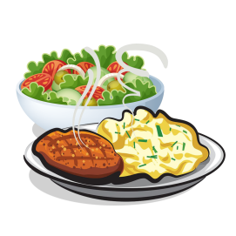  Хлеб ржаной | 30 | 40
УПЛОТНЕННЫЙ УЖИН
Запеканка из творога с морковью и сгущенным молоком | 120/20 | 160/25
Яблоко | 1 шт. | 1 шт.
Чай с низким содержанием сахара | 150 | 180
Хлеб пшеничный йодированный | 25 | 25

